別　紙

下水道排水設備設置等承認申請アプリの操作方法について

①事前に受信メールの設定のご確認をお願いします。

* あらかじめ「form.kintoneapp.com」と「setouchi.com」からのメールが受信できるように設定しておいてください。（設定方法は、AndroidやiOS、各携帯会社によって異なるので検索いただきますようお願いします）

②下記のQRコードをスマートフォンで読み取ってください。

（PCからの場合は、URLを入力してください。）

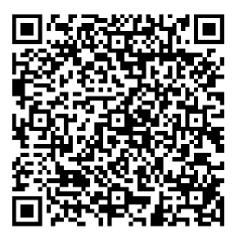

URL:　 <https://35e8ea52.form.kintoneapp.com/public/setouchishi-haisuisetsubishinsei>

③指定工事店名・担当者名・連絡先・申請者氏名などの各項目を入力してください。

　申請に必要な書類のデータ一式を添付して「確認」ボタンを押してください。

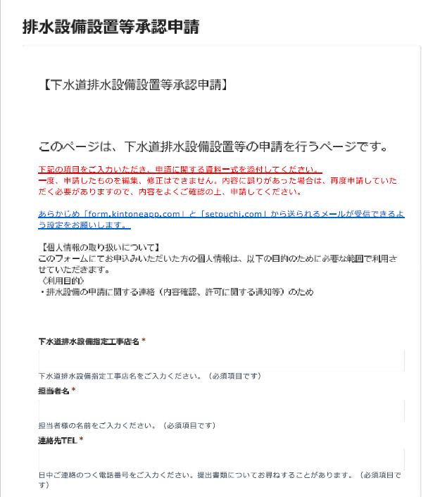

③

会社名を入力してください。

（必須項目です）

FAX番号を入力してください。

（メールが送信できなかった場合はFAXでお送りすることがあります）

担当者様の名前を入力してください。

（必須項目です）

日中連絡のつく電話番号を入力してください。（必須項目です）

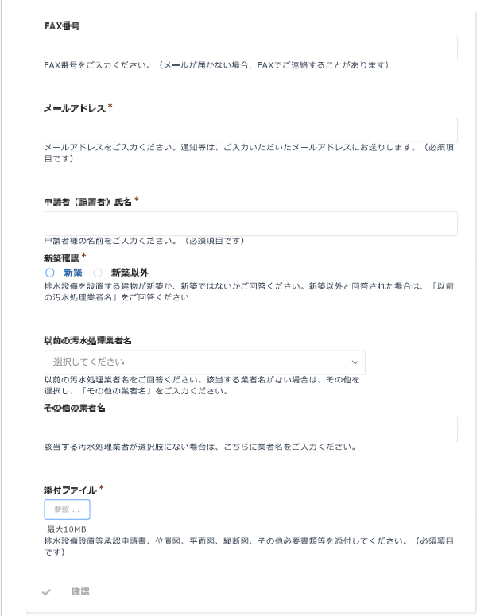

メールアドレスを入力してください。

（必須項目です）

申請者様の名前を入力してください。

（必須項目です）

排水設備を設置する建物が新築か、

新築ではないかご回答ください。

（必須項目です）

新築以外の場合は、以前の汚水処理業者名をご回答ください。選択肢に該当する業者名がない場合は、「その他」を選択し業者名を入力してください。

申請に必要な書類一式のデータを添付してください。（必須項目です）

すべての入力・添付が終わったら「確認」ボタンを押してください。

④　確認ボタンを押すと、入力内容の確認画面が表示されます。

【注意】必須項目が入力されていない場合は、下の画像のように「必須項目」を入力する

よう表示が出ます。忘れずに入力してください。

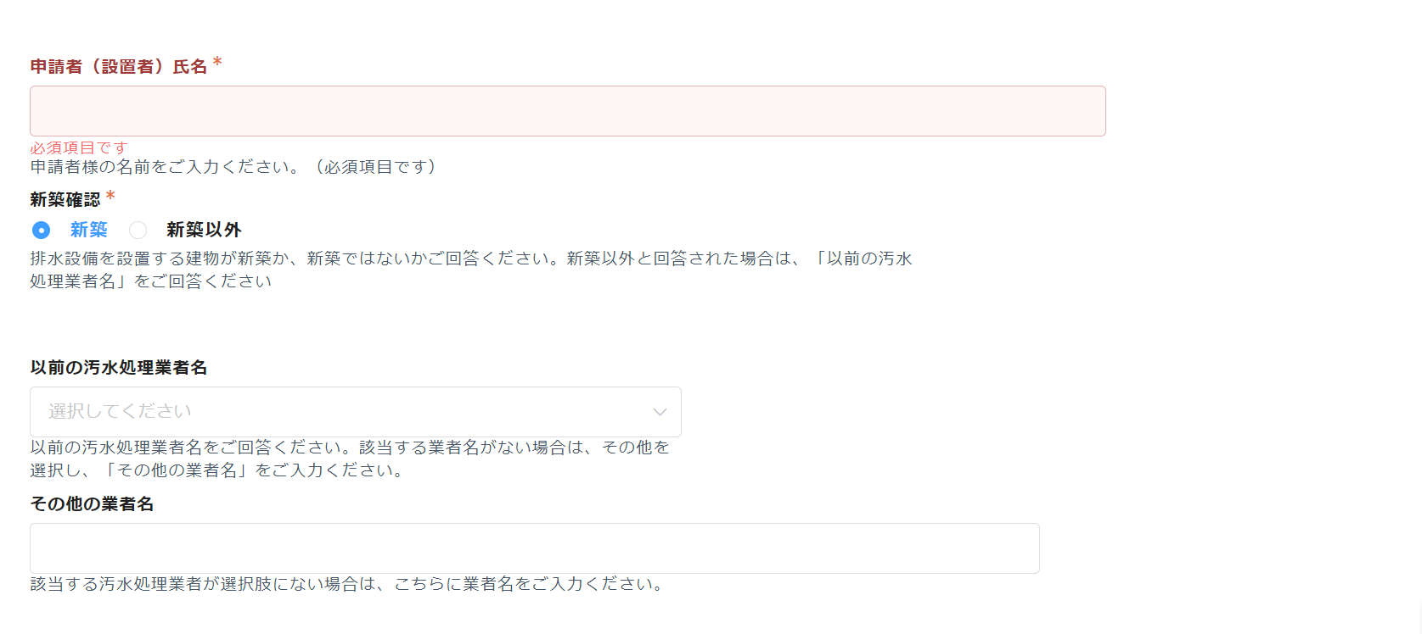

⑤内容に間違いがなければ、回答ボタンを押してください。

⑥回答が完了しましたら、下記の画面が表示されます。

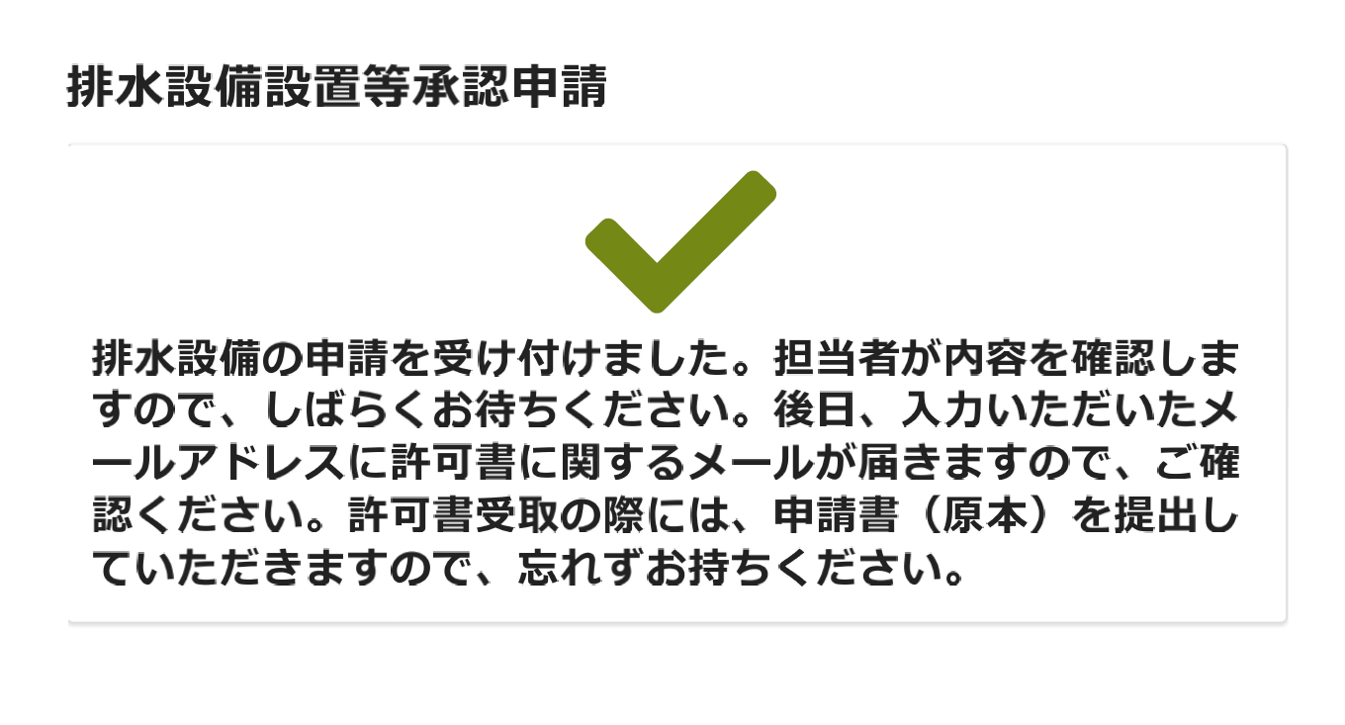

申請いただいた内容について、不明な点がありましたら下水道課からお尋ねすることがあります。あらかじめご了承ください。

⑦数日後、③で入力したメールアドレスに回答メールが送られてきます。

件名： 申請の回答について（アプリからの回答）

株式会社○○○　△△　様

お世話になっております。

先日、申請のありました□□様の件につきまして、下記のとおり回答します。

許可年月日：××

申請手数料の有無：無　または　有（3,000円・10,000円）

※許可書受取の際には、申請書（原本）を必ずご持参ください。

内容につきましては、ご不明点やご質問等ございましたら、下記までお問い合わせください。

岡山県瀬戸内市邑久町豊原95-4

瀬戸内市下水道課

0869-22-5151

FAX:0869-22-5152

電話受付時間:平日　8:30～17:15

[gesui@city.setouchi.lg.jp](mailto:gesui@city.setouchi.lg.jp)

※本メールにお心当たりのない場合は、誠に恐れ入りますが上記までご連絡いただきますようお願い申し上げます。

※赤字は、③で入力した内容を反映しています。

　青字は、下水道課が回答した内容を反映しています。

※申請して頂いた後、10日以上経っても回答がない場合は、誠に恐れ入りますが

下水道課（0869-22-5151）までご連絡いただきますようお願い申し上げます。

⑧届いたメールの内容を確認後、申請書（原本、添付書類は不要）を忘れずお持ちいただき、下水道課の事務所へ許可書の受取にお越しください。手数料がかかる申請の場合は、手数料もあわせてお持ちください。